

Universidad Autónoma De Tamaulipas

Fundamentos de Programación

1-N

Practica 1

Molina Meneses Diego

Ejercicio 1: Deseamos construir un muro de X metros de longitud por Y de altura, usando ladrillos o bloques se desconoce su tamaño, con un espesor de junta horizontal y vertical desconocida, con N número de castillos de P de longitud y Y de altura.
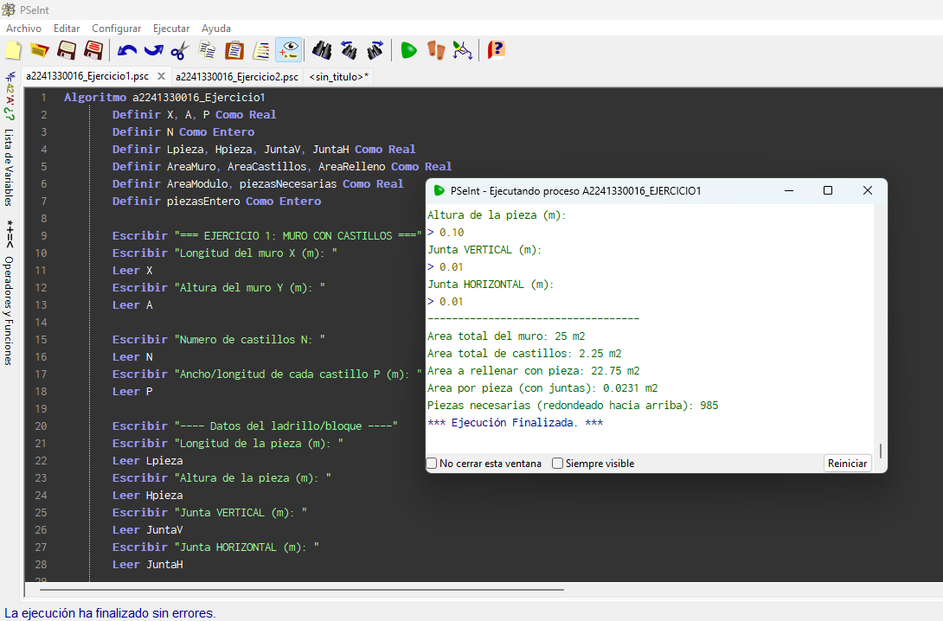

Ejercicio 2: Calcular la cantidad de material necesario (cemento, arena, agua, grava) para una loza de X metros de longitud, Y de ancho, N de espesor.
